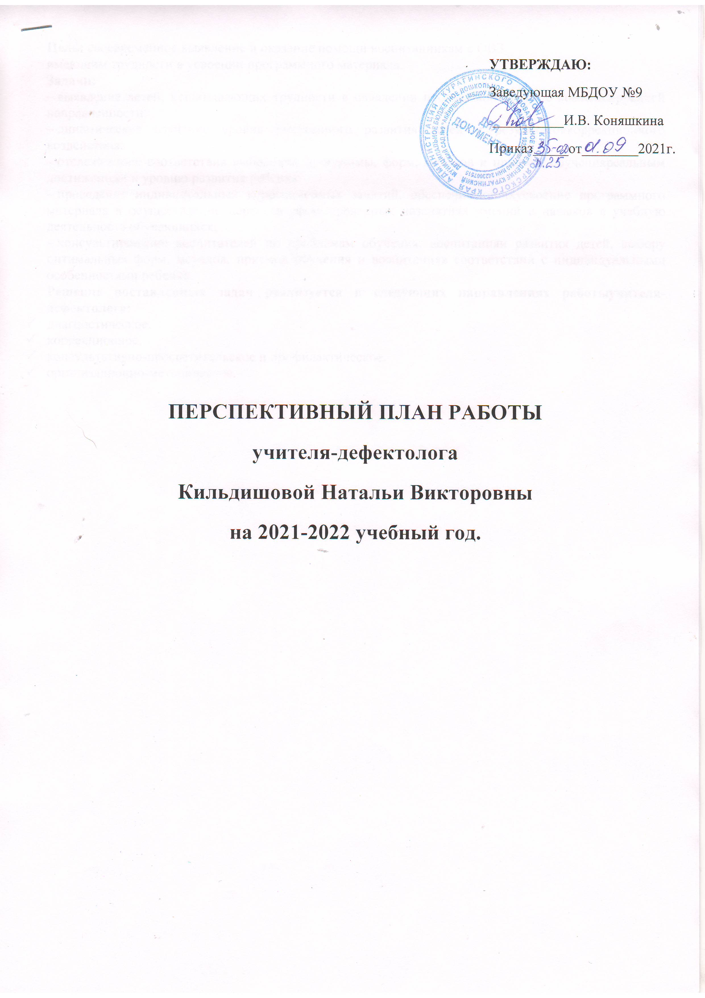

Цель: своевременное выявление и оказание помощи воспитанникам с ОВЗ
имеющим трудности в усвоении программного материала.
Задачи:
– выявление детей, испытывающих трудности в овладении программой вгруппе компенсирующей направленности;
– динамическое изучение уровня умственного развития детей и результатовкоррекционного воздействия;
– отслеживание соответствия выбранной программы, форм, методов и приемов обученияреальным достижениям и уровню развития ребенка;
– проведение индивидуальных коррекционных занятий, обеспечивающихусвоение программного материала и осуществление переноса сформированных назанятиях умений и навыков в учебную деятельность обучающихся;
– консультирование воспитателей по проблемам обучения, воспитанияи развития детей, выбору оптимальных форм, методов, приемов обучения и воспитанияв соответствии с индивидуальными особенностями ребенка.
Решение поставленных задач реализуется в следующих направлениях работыучителя-дефектолога:
- диагностическое,
- коррекционное,
- консультативно-просветительское и профилактическое,
- организационно-методическое.

№ | Направления деятельности | Содержание  (планируемые мероприятия) |  | Условия реализации | Сроки проведения
1. | Диагностическое | 1. Изучение медико-психолого-педагогической документации.  2. Первичная диагностика:  - выявление детей, нуждающихся в специализированной помощи;  - изучение уровня умственного развития;  - определение особенностей познавательной и учебной деятельности;  - определение приемов индивидуальной и подгрупповой работы в процессе учебной деятельности.  3. Отслеживание динамики развития обучающихся:  - осуществление планомерного наблюдения за развитием ребенка.  4. Этапная диагностика:  - изучение усвоения программных знаний, умений и навыков- определение эффективности коррекционной работы;  - корректировка коррекционных программ, приемов и методов работы.  5. Текущая диагностика:  - составление рекомендаций для проведения коррекционных занятий;  - анализ результатов коррекционной работы за год. |  | - работа с документацией  (протоколы ПМПК, медицинские карты,карты динамики развития)  - индивидуальные диагностические занятия | Сентябрь  В течение года  Январь  Май
2. | Организационно-методическое | 1.Оптимизация коррекционно-образовательного процесса.  2. Фиксирование результатов коррекционно-диагностической деятельности.  3. Оформление и ведение документации дефектолога:  - составление расписания коррекционно-развивающих занятий;  - составление коррекционных планов в соответствии со структурой нарушения в развитии обучающихся, их корректировка;  - планирование индивидуальных коррекционных мероприятий;  - составление индивидуальных карт динамического развития обучающихся по результатам анализа полученных данных;  4.Комплектование групп для проведения коррекционных занятий.  5. Совершенствование качества коррекционного процесса в соответствии с требованиями коррекционного образования:  - изучение научно-методической литературы по вопросам дефектологии и образования;  - подбор дидактических игр и упражнений;  - изготовление (приобретение) дидактических игр, демонстрационного и раздаточного материала;  - разработка рекомендаций и подбор консультативного материала для педагогов.  6. Подготовка и проведение ПМПк.  7.Оформление портфолио специалиста.  8. Участие в методической работе школы (МО, педсоветах, совещаниях).  9. Оформление дефектологического кабинета. |  | - расписание занятий  - протоколы обследования  - список обучающихся, зачисленных на занятия | В течение года
3. | Коррекционно-развивающее | 1. Коррекция имеющихся недостатков развития учебно-познавательной деятельности уч-ся в форме подгрупповых и индивидуальных занятий.  2. Направления коррекционной работы:  а) сенсомоторное развитие:  - развитие зрительного анализа и пространственного восприятия элементов букв;  - развитие тонкости и дифференцированности анализа зрительно воспринимаемых объектов;  - развитие тактильных ощущений;  - развитие умения организации и контроля простейших  двигательных программ;  - развитие тонкости и целенаправленности движений;  - развитие кинестетических основ движения;  - развитие межполушарного взаимодействия;  б) формирование пространственных представлений:  - формирование умения ориентировки в схеме собственного тела;  - формирование умения ориентировки в ближайшем окружении;  - формирование умения ориентировки на плоскости (тетрадь, книга);  - развитие пространственногопраксиса;  - развитие навыка дифференциации пространственно схоже расположенных объектов;  в) развитие мнемических процессов:  - тренировка произвольного запоминания зрительно воспринимаемых объектов;  - произвольное запоминание слухового ряда: цифр, звуков, слов, предложений, многоступенчатых инструкций;  - развитие тактильной и кинестетической памяти;  г) развитие межанализаторных систем, их взаимодействия:  - развитие слухо-моторной координации;  - развитие зрительно-моторной координации;  - развитие слухо-зрительной и зрительно-двигательной координации;  д) формирование функции программирования и контроля собственной деятельности:  - регуляция простейших двигательных актов;  - формирования умения ориентировки в задании;  -формирование умения планирования этапов выполнения задания;  -формирование основных способов самоконтроля каждого этапа выполнения задания;  -формирования умения осуществлять словесный отчет о совершаемом действии и результате;  е) формирование навыка письма;  ж) формирование навыка чтения. |  | Подгрупповые  и индивидуальные  коррекционные занятия  посещаемость обучающимися занятий  наблюдение в динамике (посещение уроков, обследование по плану)  оснащение процесса учебной деятельности  план работы подгрупповых и индивидуальных занятий | Октябрь – май
4. | Консультативно-просветительское и профилактическое | Работа с педагогическим составом ДОУ | Повышение уровня психолого-педагогической подготовки педагогов, формирование у них способности интегрировать дефектологические знания в педагогической работе:  - индивидуальные консультации для педагогов;  - выступления на МО с обобщением опыта работы  - составление рекомендаций педагогам по использованию коррекционных приемов и методов в работе с обучающимися. | Посещение занятий.  Подборка методического  материала.  Программы специальных  Медицинская документация (карты развития)  Заключение и рекомендации  ПМПК | В течение года
 |  | Взаимодействие со специалистами  (логопедом, психологом) | - комплексное изучение личности ребенка;  - разработка и реализация групповых и индивидуальных профилактических и коррекционных мероприятий;  - разработка оптимальных и эффективных путей коррекционной помощи;  - выработка рекомендаций по работе с обучающимисяпо результатам диагностического обследования.

